附件二：企业微信加入流程
1、各位同学接受管理员邀请加入“HS考研自习室管理”
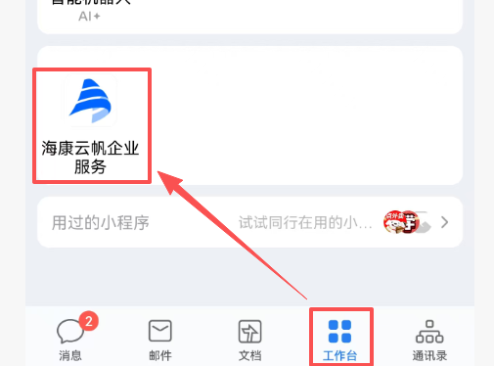
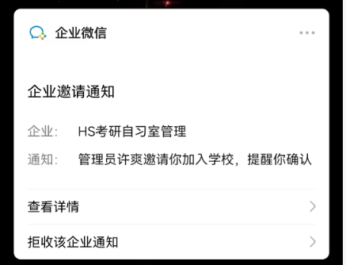
2、企业微信页面点击“工作台”再点击进入“海康云帆企业服务”
3.进入“海康云帆企业服务”点人脸录入进行录入
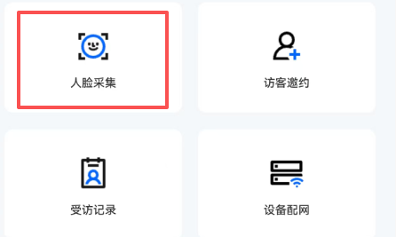
完成录入后即可正常开始考勤打卡。

